កិច្ចតែងការបង្រៀន
ថ្នាក់ទី : ៨
មេរៀនទី២ : ស្វ័យគុណ
រយៈពេល : ៨៥នាទី
កាលបរិច្ឆេទ : ថ្ងៃទី..........ខែ ..........ឆ្នាំ..............
បង្រៀនដោយ : ................................................
១. វត្ថុបំណង​មេរៀន ៖ ចប់ផ្នែកមេរៀននេះសិស្សនឹងទទួលបាន
- វិជ្ជាសម្បទា ៖ សិស្សបង្ហា្គញពីវិធីចែកស្វ័យគុណដែលមាននិទស្សន្ត​ជាចំនួនគត់រ៉ឺឡាទីប និងលក្ខណៈ
នៃស្វ័យគុណតាមរយៈឧ​ទាហរណ៍បានត្រឹមត្រូវ
- បំណិនសម្បទា ៖ សិស្សចេះធ្វើប្រមាណវិធីចែកស័្វយគុណដែលមាននិទស្សន្តជាចំនួនគត់​រឹឡាទីប និងលក្ខណៈ
នៃស្វ័យគុណបានត្រឹមត្រូវតាមរយៈធ្វើលំហាត់ជាដៃគូ ឬជាក្រុម
- ចរិយាសម្បទា ៖ មានទម្លាប់ក្នុងការសិក្សាជាក្រុម និងចែករំលែកចំណេះដឹងរវាងមិត្តរួមថ្នាក់។​
២. ខ្លឹមសារមេរៀន ៖ 4. លក្ខណៈស្វ័យគុណ
4.2 ស្វ័យគុណនៃផលគុណ
4.3 ស្វ័យគុណនៃផលចែក
៣. សម្ភារៈឧបទេស ៖ កម្រងសំណួរ AI Gemini និងGoogle ។
៤. វិធីសាស្រ្តបង្រៀន ៖ វិធីសាស្រ្ត អនុមាណរួម (ផ្ដល់ជាឧទាហរណ៍, សន្និដ្ឋាន , លំហាត់គំរូ ,លំហាត់អនុវត្តន៍)
៥. ដំណើរការបង្រៀន ៖
សកម្មភាពគ្រូ | ខ្លឹមសាមេរៀន | សកម្មភាពសិស្ស
ជំហានទី១
រដ្ឋបាលថ្នាក់រៀន(០៣នាទី)
- ពិនិត្យទូទៅក្នុងថ្នាក់រៀន  - ពិនិត្យវត្តមានសិស្ស  ពិនិត្យអនាម័យនិង  សណ្តាប់ធ្នាប់ | - បរិយាកាសថ្នាក់រៀន  - ពិនិត្យអវត្តមាន  - អនាម័យ វិន័យរដ្ឋបាលថ្នាក់  សណ្ដា​​​ប់ធ្នាប់ក្នុងថ្នាក់រៀន | - សម្អាតថ្នាក់រៀន  - ប្រធានថ្នាក់រាយការណ៍អវត្តមាន  ត្រៀមខ្លួនសម្រាប់រៀនមេរៀនថ្ងៃនេះ
ជំហានទី២
រំលឹកមេរៀនចាស់(០៧នាទី)
ដើម្បីគុណស្វ័យគុណដែល  មានគោលដូចគ្នាតើគេត្រូវធ្វើ  ដូចម្ដេច?  ដើម្បីគុណស្វ័យគុណដែល  មានគោលដូចគ្នាតើគេត្រូវធ្វើ  ដូចម្ដេច? |  | -ដើម្បីគុណស្វ័យគុណដែល  មាន​គោលដូចគ្នាគេត្រូវរក្សា​​ទុកគោលនៅដ៏ដែលហើយ  បូក​និទស្សន្តនិងនិទស្សន្ត  -ដើម្បីចែកស្វ័យគុណនិងស្វ័យគុណ  ដែលមានគោលដូចគ្នាគេត្រូវរក្សាទុក  គោលនៅដដែលហើយដក  និទស្សន្ត និងនិទស្សន្ត
ជំហានទី៣
ខ្លឹមសារមេរៀនថ្មី​(៦០នាទី (
[១០ នាទី]  - ផ្ដល់ឧទាហរណ៍  ដាក់ឧទាហរណ៍ឲ្យសិស្សសង្កេត  a.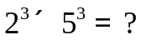  b.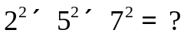  c. 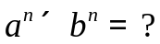  [៥នាទី]  - សន្និដ្ឋាន  ណែនាំសិស្សឲ្យទាញសន្និដ្ឋាន  [១០នាទី]  - ផ្ដល់លំហាត់គំរូ  ដាក់លំហាត់គំរូ  a.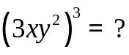  b.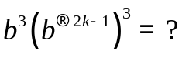  [៥ នាទី]  - ផ្ដល់ឧទាហរណ៍  ដាក់ឧទាហរណ៍ឲ្យសិស្សសង្កេត  a.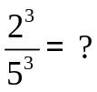  b.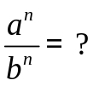  [៥នាទី]  - សន្និដ្ឋាន  ណែនាំសិស្សឲ្យទាញសន្និដ្ឋាន  [១០នាទី]  - ផ្ដល់លំហាត់គំរូ  ដាក់លំហាត់គំរូឲ្យសិស្ស  សិស្សសង្កេត  a.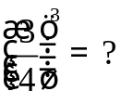 b.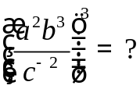  [១៥នាទី]  - ផ្ដល់លំហាត់អនុវត្តន៍  ដាក់លំហាត់ប្រតិបត្តិឲ្យសិស្សធ្វើ  a.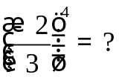  b. 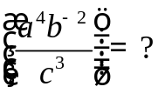 | 4.2ស្វ័យគុណនៃផលគុណ  ឧទាហរណ៍៖ គណនា  a.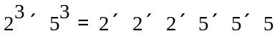  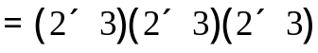  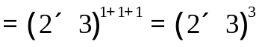  b.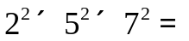  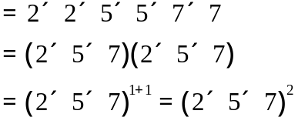  c. 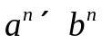  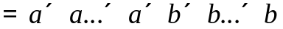  nកត្តា nកត្តា  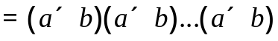  nកត្តា  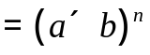  បើ,bជាចំនួនសនិទាននិង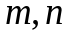ជាចំនួនគត់រឺឡាទីបខុសពីសូន្យគេបាន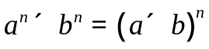  លំហាត់គំរូ  a.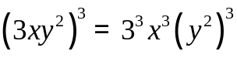  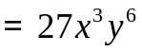  b.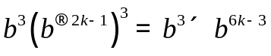  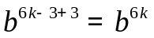  4.3ស្វ័យគុណនៃផលចែក  ចម្លើយ  a.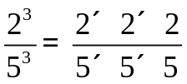  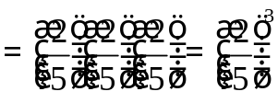  b.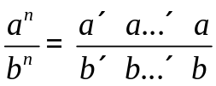  nកត្តា  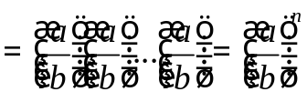  nកត្តា បើ,bជាចំនួនសនិទាននិងជាចំនួនគត់រឺឡាទីបខុសពីសូន្យ  គេបាន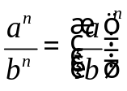  ចម្លើយ  a.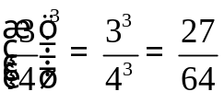  b.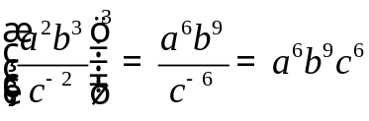  ចម្លើយ  a.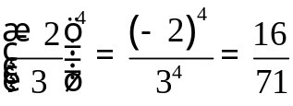  b. 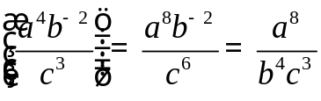 | សិស្សសង្កេត  សិស្សទាញសន្និដ្ឋានដូចក្នុងខ្លឹមសារ  a.  b.  សិស្សសង្កេត  បើ,bជាចំនួនសនិទាននិងជាចំនួនគត់រឺឡាទីប  ខុសពីសូន្យគេបាន  សង្កេត  ចម្លើយ  a.  b. 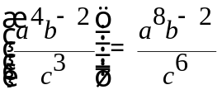  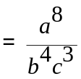
ជំហានទី៤
ពង្រឹងពុទ្ធិ (១០នាទី)
a.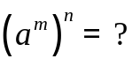  b.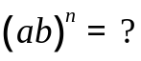  c.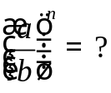 | a.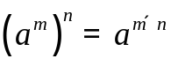  b.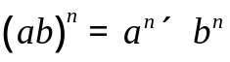  c.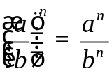 | a.  b.  c.
ជំហានទី៥ (០៥នាទី)
កិច្ចការផ្ទះ និងបណ្តាំផ្ញើ
ឲ្យសិស្សធ្វើលំហាត់ទំព័រ25  លំហាត់លេខ6និងលេខ7 | លំហាត់ទំព័រ25លំហាត់លេខ6 និងលេខ7 | ស្ដាប់កត់ត្រាយកទៅអនុវត្តន៏

​


សន្លឹកកិច្ចការ
លំហាត់បន្ថែម
- មេរៀនទី២ : ស្វ័យគុណ
- ឈ្មោះ : …………………………………….
- ថ្នាក់ : …………………………………….
លំហាត់ | ដំណោះស្រាយ

- លំហាត់ទី ១៖ បំពេញក្នុងប្រអប់ខាងក្រោម
ក. 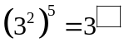 ខ. 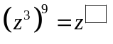
គ. 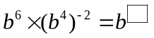
ឃ. 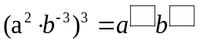
ង. 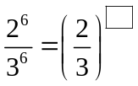ច.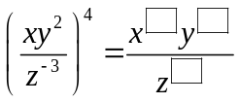
ឆ.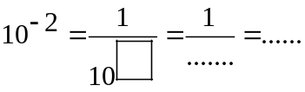
ជ. 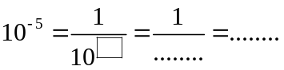
លំហាត់ទី ២ ៖ គណនា
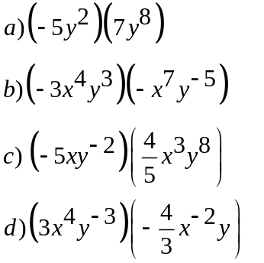
លំហាត់ទី ៣៖ គណនា
គ. 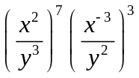 ឃ. 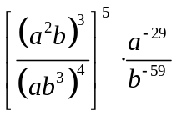
ង. 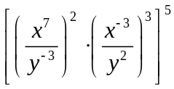
ច. 

